Aplikace Vodohospodářský dispečink
popis stávajícího stavu

Vypracoval: Ing. Michal Riegr
Září 2016

OBSAH

1 Aplikace Vodohospodářský dispečink - základní informace 3
1.1 Vysvětlivky k použitým termínům a zkratkám 4
1.2 Data v monitorovacích systémech 5
1.3 Typy dat 5
1.4 Čas v monitorovacím systému 6
1.5 Identifikátory signálů 7
1.6 Výpočty odvozených dat 9
1.7 Alarmy 9
2 Aplikace Vodohospodářský dispečink - popis jednotlivých částí 10
2.1 Struktura uložení dat 10
2.1.1 Seznam vybraných základních tabulek 10
2.1.2 Struktura uložení surových dat - měsíční tabulky 12
2.1.3 Provázanost datového modelu na další aplikace 13
2.2 Komunikace se zdroji dat 14
2.2.1 Data měřících stanic typu Fiedler 14
2.2.2 Data měřících stanic typu LEC 14
2.2.3 Data z textových souborů 14
2.2.4 Data z vodních děl vybavených systémem monitoringu 14
2.2.5 Data samostatně komunikujících stanic 15
2.3 HW virtuálního serveru 16
2.4 Prezentace dat - vizualizace 17
2.4.1 Prezentace dat měřících stanic a vodních děl 17
2.4.2 Prezentace dat - zobrazení grafů 23
2.4.3 Prezentace dat - tisk sestav (reportů) 24
2.5 Podpora práce s daty 25
2.5.1 Validace dat 25
2.5.2 Autorizace dat 26
2.5.3 Ruční vstup dat 26

Aplikace Vodohospodářský dispečink - základní informace

Aplikace Vodohospodářský dispečink (dále Aplikace VHD) byla zprovozněna v roce 1999. Následně byla upravována a doplňována. V současné době je upravena pro provoz na současné HW platformě (virtuální server ve správě odboru informatiky, dále OINF, 64 bitový operační systém Windows 2008 Server), ale její jádro a základní principy fungování jsou původní. Aplikace VHD je úzce provázaná s databází pojmenovanou APLVHD, běžící na databázovém stroji Oracle. Aplikace se skládá ze dvou základních částí.

První částí je komunikační část, která zajišťuje získávání naměřených dat z měřících stanic Povodí Labe, státní podnik, dále PLA, stanic provozovaných Českým hydrometeorologickým ústavem (dále ČHMÚ) a systémů monitoringu přehrad a jezů. V pravidelných intervalech získává naměřená data a následně je dále zpracovává. Kontroluje korektnost získaných dat jak z hlediska hodnoty, tak také data a času. Kontroluje, zda nejsou překročeny limity, při kterých je potřeba odeslat SMS s upozorněním na vybraná tel. čísla (překročení SPA, překročení nastavených mezí). Po kontrolách získaná data ukládá do tabulek databáze. K získaným vodním stavům dopočítává podle H/Q křivek průtoky, u přehrad a jezů pak další počítané údaje (objemy, průtoky).

Komunikační část získává data ze 43 vodních děl vybavených vlastním systémem monitoringu (16 přehrad a 27 velkých labských jezů) a dalších 129 samostatných měřících stanic provozovaných PLA (stanice měřící podle vybavení vodní stav, průtok, srážky, teplotu vody, teplotu vzduchu). Kromě těchto stanic získává data ještě z 99 obdobných stanic provozovaných ČHMÚ. Celkový počet aktivních měřených, počítaných a ručně zadávaných signálů je přibližně 5000. Signály jsou ukládány podle typu v časovém kroku nejčastěji 10 nebo 15 minut. Počet stanic a signálů se v průběhu doby může navyšovat.

Druhou částí je část prezentační, která je ještě přístupovými právy rozdělena na skupiny dispečer a uživatel. Skupina dispečer má umožněno pořizovat nová data ručním vstupem a měnit naměřená data pomocí nástrojů aplikace (validace). Skupina uživatel je volně přístupná pro pracovníky PLA a nemá umožněno měnit data. Obě skupiny mají stejně zobrazeny mapy s měřícími stanicemi a vodními díly (dále VD), na kterých jsou zobrazeny naposledy získaná data. K měřícím stanicím a VD jsou přístupné karty s detailními informacemi a grafy. Grafy lze zobrazovat i samostatně a vytvářet nové pracovní grafy (kombinace až 8 signálů v jednom grafu). Naměřená data lze zobrazit a exportovat do připravených sestav a tabulek typu Excel.

Prezentační část je logicky členěna na jednotlivé oblasti: Aktuální stav (přehled posledního stavu měřených hodnot, tato část je členěna na více obrazovek podle oblastí umístění měřících stanic, vodních děl a typů měřených dat), Prezentace dat (grafy a reporty), Vstup dat (kontrola automatického vstupu dat a vstup ručně zadávaných dat), Prace s daty (kontrola a opravy uložených dat - validace, pouze s právy dispečer), Konfigurace (konfigurace systému, pouze s právy dispečer).

Prezentační část s právy měnit data používají ke své činnosti kromě odboru VHD také odbor vodohospodářských laboratoří (VHL) a odbor technicko-provozní činnosti (TPČ).

Vysvětlivky k použitým termínům a zkratkám

aktuální data - hodnota měřené veličiny v aktuálním čase
surová data - data vzniklá z aktuálních dat, mají časovou značku, ukládají se do DB
validovaná data - surová data, která prošla kontrolou (validací) pracovníkem VHD
PLA - Povodí Labe, státní podnik
ČHMÚ - Český hydrometeorologický ústav
VHD - vodohospodářský dispečink
VD - vodní dílo
OBPC - počítač systému monitoringu na vodním díle
Oracle - databázové prostředí používané v Povodí Labe (Oracle Database)
DB - databáze
LAN - (Local Area Network) lokální datová síť, např. v rámci budovy
WAN - (Wide Area Network) páteřní datová síť
MS - monitorovací stanice
MVE - malá vodní elektrárna
HW - (Hardware) fyzicky existující technické vybavení
SW - (Software) programové vybavení
ŘS - řídicí systém
Radiomodem - zařízení pro přenos dat pomocí rádiového signálu
M4016 - 16-ti kanálový měřící automat od výrobce Fiedler AMS
Stanice Fiedler - měřící stanice od výrobce Fiedler AMS
Stanice LEC - měřící stanice od výrobce Ing. Libor Daneš
SCADA - SW prostředí pro prezentaci dat a procesů systému
GPRS - služba mobilního připojení do sítě internet
OS - operační systém (např. Windows)
UPS - záložní zdroj napájení
GSM - síť mobilního operátora

Data v monitorovacích systémech

Monitorovací systém Povodí Labe, statní podnik, zahrnuje:
- hlavní komunikační server umístěný v Hradci Králové (dále server VHD)
- uzlový komunikační bod v Roudnici nad Labem (buffer aktuálních dat pro jezy)
- 16 monitorovacích systémů na VD typu přehrada
- 21 monitorovacích systémů na jezech Středního Labe
- 6 monitorovacích systémů na jezech Dolního Labe
- 129 samostatně stojících stanic (do tohoto množství jsou započítány samostatné stanice patřící do monitorovacích systémů přehrad a samostatné měřící stanice, které obvykle obsahují měřící automat Fiedler M4016 a komunikují přímo s FM serverem v Hradci Králové pomocí GPRS)

V celém monitorovacím systému se vytvářejí, zpracovávají a předávají různé druhy a typy dat.

Druhy dat
- vodohospodářská
- technicko-bezpečnostní
- měření čistoty vod

Typy dat
- Aktuální měřená data
- Aktuální počítaná data
- Surová automaticky měřená data
- Surová ručně měřená data
- Surová počítaná data
- Provozní parametry (pouze na VD)
- Povely pro technologie (pouze na VD)

Typy dat

Aktuální měřená data
Aktuální měřená data vznikají pomocí čidel (snímačů) různého typu. Zpravidla elektrické výstupní veličiny snímačů jsou v měřícím automatu měněny na číselné informace pomocí přepočtových parametrů. Aktuální měřená data se pouze zobrazují na obrazovkách OBPC a poskytují obsluze VD okamžité (aktuální) hodnoty měřených veličin. Aktuální měřená data se vyskytují pouze v systémech monitoringu vodního díla. Na VHD se aktuální měřená data nevyskytují.

Aktuální počítaná data
Aktuální počítaná data vznikají výpočtem v měřícím automatu nebo v OBPC z aktuálně měřených dat. Z nově příchozích aktuálních měřených dat se generují počítané (též odvozené) aktuální hodnoty signálů. Aktuální počítaná data se vyskytují pouze v systémech monitoringu vodního díla. Na VHD se aktuální počítaná data nevyskytují.

Výpočty odvozených dat jsou prováděny s podporou měrných křivek (jedno i více rozměrných) nebo pomocí matematických vztahů.

Automaticky měřená surová data
Automaticky měřená surová data, též historická data, popisující trendy, vznikají z automaticky měřených aktuálních dat.

Surová měřená data jsou měřícími systémy zapisována do jejich vnitřní zálohované paměti a jsou zapisována vždy v zimním čase (SEČ). Data se zapisují v nastaveném časovém kroku, obvykle 10 nebo 15 minut a z aktuálních dat vznikají nejčastěji průměrováním za dobu časového kroku. Další používanou metodou je uložení okamžité hodnoty v době časové značky. U srážek se hodnoty získávají součtem za časový interval (srážky za 15 minut, 1 hodinu, 24 hodin).

Automaticky měřená surová data jsou ze systémů VD a měřících stanic přenášena a dále zpracovávána Aplikací VHD. Surová data jsou do databáze zapisována celoročně s časovou značkou v zimním čase (SEČ).

Ručně měřená surová data
V určeném čase provádí obsluha VD (přehrady nebo jezu) měření vybraných veličin. Výsledky tohoto měření předává při pravidelných relacích na VHD. Dispečer tato kontrolní data zadává pomocí ručního vstupu dat do Aplikace VHD. Dispečer zapisuje hodnotu i čas vzniku surových dat. Kromě takto měřených dat na VD zadává dispečer také kontrolní data vodního stavu a průtoku na vybraných stanicích (data k 7 hodině ráno). Ručně měřená data slouží pro kontrolu automatických snímačů veličin při kontrole průběhů (validaci dat).

Počítaná surová data
Výpočet odvozených surových dat je shodný s výpočty aktuálních počítaných dat – využívají se stejné výpočetní mechanizmy, měrné křivky i vztahy mezi signály.

Čas v monitorovacím systému

Systémový čas
Systémový čas je ve většině stávajících monitorovacích systémů (systémech monitoringu VD a měřících stanicích) načítán z časového serveru Povodí Labe pomocí datové sítě (WAN/LAN) nebo při komunikaci stanic se serverem.

Aktuální měřená i počítaná data
Tento typ dat je svázán výhradně se systémovým časem pracovní stanice obsluhy. S tímto časem jsou data prezentována obsluze, popřípadě na jiných klientských stanicích, které se k této pracovní stanici připojí.
Systémový čas na pracovní stanici obsluhy je buď časem letním, nebo zimním. Pak aktuální měřená i počítaná data jsou na této pracovní stanici prezentována buď v zimním, nebo letním čase (tedy v aktuálním čase pracovní stanice, který odpovídá občanskému času).

Měřená i počítaná surová data

Tento typ dat je pevně svázán se zimním časem (SEČ).
S tímto časem jsou surová měřená data ukládána do databáze. V době letního času jsou data prezentována po přepočtení na letní čas (k času uloženému v databázi je při prezentaci připočtena 1 hodina). Tento princip platí jak pro Aplikaci VHD, tak pro prezentační systémy na VD. Použití letního času si volí dispečer (na VD obsluha) v konfiguraci systému. Nedochází k němu ve stejný okamžik jako u občanského času. Změna času je obvykle svázána s celým kalendářním měsícem.

Identifikátory signálů

V celém monitorovacím systému Povodí Labe je jednoznačným identifikátorem signálu jeho jméno (v databázových tabulkách je používáno jednoznačného číselného ID signálu, jméno signálu je původní jednoznačná identifikace, ale dále se u jména signálu jednoznačnost dodržuje).

Jméno signálu je 8-mi znaková alfanumerická kombinace, která popisuje:
znaky č. 1 a 2 zkratka jména toku nebo typu stanice
znaky č. 3 a 4 zkratka lokality
znaky č. 5 a 6 identifikátor veličiny
znaky č. 7 a 8 identifikátor typu vzniku veličiny (automaticky, ručně)

Příklady jmen signálů
LASMVS01 Labe, Špindlerův Mlýn, vodní stav, měřeno automaticky
PRLAKH05 Přehrada, Labská, kóta hladiny v nádrži, měřeno ručně
SSPLTO01 Srážkoměrná stanice, Pláně, teplota ovzduší, měřeno
automaticky

Poznámka:
Obvykle je identifikátor typu vzniku veličiny (znaky č. 7 a 8) v rozsahu 01 až 04 vyhrazen pro automaticky vznikající hodnoty signálů, identifikátor 05 a vyšší je vyhrazen pro signály, které vznikly ručním měřením. Existují výjimky, například u jezů s více než 4 jezovými poli, kde je toto číslování upraveno jinak.

Příklad signálů získávaných z měřící stanice

Měřící stanice vodního stavu Špindlerův Mlýn
LASMVS01 Labe, Špindlerův Mlýn, vodní stav na přítoku do nádrže přehrady Labská
LASMS220 Labe, Špindlerův Mlýn, stav sítě 230V
LASMSSVP Labe, Špindlerův Mlýn, stav kontaktu svodiče přepětí
LASMNZ12 Labe, Špindlerův Mlýn, napětí dobíjené pracovní baterie

LASM_Q01 Labe, Špindlerův Mlýn, průtok, průtok je dopočítán až v Aplikaci VHD podle aktuálně platné H/Q křivky

Srážkoměrná měřící stanice Pláně
SSPLTO01 srážkoměrná stanice, Pláně, teplota ovzduší
SSPLSR01 srážkoměrná stanice, Pláně, srážková intenzita za minulých celých 15. min
SSPLSD01 srážkoměrná stanice, Pláně, srážkový úhrn za ukončených 24. hod.
(od 7:00 včera do 7:00 dnes, SEČ)
SSPLNZ12 srážkoměrná stanice, Pláně, napětí dobíjené pracovní baterie stanice
SSPLS220 srážkoměrná stanice, Pláně, stav sítě 230V
SSPLSSVP srážkoměrná stanice, Pláně, stav kontaktu svodiče přepětí

Příklad signálů získávaných ze systému monitoringu VD (přehrada Pastviny)
PRPATO01 přehrada Pastviny, teplota ovzduší
PRPASR01 přehrada Pastviny, srážková intenzita za posledních ukončených 15 min
PRPASD01 přehrada Pastviny, srážkový úhrn za posledních ukončených 24 hod
PRPAZOSR přehrada Pastviny, ohřev srážkoměru
PRPANZ12 přehrada Pastviny, napětí pracovní baterie SS stanice
PRPAS220 přehrada Pastviny, stav sítě 230V na SS stanici
PRPASSVP přehrada Pastviny, stav kontaktu svodiče přepětí na SS stanici
PRPASTG1 přehrada Pastviny, stav TG1 v MVE
PRPAVE01 přehrada Pastviny, výkon TG1 (celé MVE)
PRPAQE01 přehrada Pastviny, průtok TG1 (=MVE) do vyrovnávací nádrže
VNPAKH01 přehrada Pastviny, VN, kóta hladiny ve vyrovnávací nádrži VD Pastviny
VNPANZ12 přehrada Pastviny, VN, stav napětí pracovní baterie
VNPAS220 přehrada Pastviny, VN, stav sítě na vyrovnávací nádrži
PRPAPU01 přehrada Pastviny, poloha L segmentu
PRPAKM01 přehrada Pastviny, kroutící moment L segmentu
PRPAODT1 přehrada Pastviny, odtlačení L segmentu
PRPAPZ01 přehrada Pastviny, poloha zdvihu L segmentu
PRPAROT1 přehrada Pastviny,, Rotork L segmentu
PRPAQU01 přehrada Pastviny, průtok L segmentem
PRPAPU02 přehrada Pastviny, poloha P segmentu
PRPAKM02 přehrada Pastviny, kroutící moment P segmentu
PRPAODT2 přehrada Pastviny, odtlačení P segmentu
PRPAPZ02 přehrada Pastviny, poloha zdvihu P segmentu
PRPAROT2 přehrada Pastviny, Rotork P segmentu
PRPAQU02 přehrada Pastviny, průtok P segmentem
PRPAKH01 přehrada Pastviny, kóta hladiny v nádrži přehrady Pastviny
PRPAQU03 přehrada Pastviny, průtok spodními uzávěry přehrady Pastviny
PRPANZ12 přehrada Pastviny, napětí pracovní baterie v kanceláři obsluhy VD
PRPAS220 přehrada Pastviny, stav sítě 230V v kanceláři obsluhy VD
PRPASSVP přehrada Pastviny, stav kontaktu svodiče přepětí v kanceláři obsluhy VD
PRPAQPB1 přehrada Pastviny, bilanční přítok za posledních 15 min.
PRPAQPB2 přehrada Pastviny, bilanční přítok za posledních 60 min.
PRPAQPB3 přehrada Pastviny, bilanční přítok za posledních 24 hod.
VNPAQPB1 vyrovnávací nádrž Pastviny, bilanční přítok za posledních 15 min.
VNPAQPB2 vyrovnávací nádrž Pastviny, bilanční přítok za posledních 60 min.
VNPAQPB3 vyrovnávací nádrž Pastviny, bilanční přítok za posledních 24 hod.
PRPAPC01 přehrada Pastviny, porucha komunikace s jednotkou s displejem
PRPAPC02 přehrada Pastviny, porucha komunikace s jednotkou měření v kanceláři obsluhy
PRPAPC04 přehrada Pastviny, porucha komunikace stykové jednotky ŘS MVE s CMJ
PRPAPC05 přehrada Pastviny, porucha komunikace s MS na VN
PRPAPC06 přehrada Pastviny, porucha komunikace s MSVT Klášterec nad Orlicí
PRPAPC07 přehrada Pastviny, porucha komunikace se srážkoměrnou stanicí
PRPAPCVE přehrada Pastviny, porucha datové komunikace mezi stykovou jednotkou a ŘS MVE
PRPAPCVN přehrada Pastviny, porucha datové komunikace mezi stykovou jednotkou a VN
PRPANAK1 přehrada Pastviny, náklon, I. horní rev. chodba, II. tok
PRPANAK2 přehrada Pastviny, náklon, I. horní rev. chodba, L na tok
PRPANAK3 přehrada Pastviny, náklon, II. horní rev. chodba, II. tok
PRPANAK4 přehrada Pastviny, náklon, II. horní rev. chodba, L na tok
PRPANAK5 přehrada Pastviny, náklon, I. dolní rev. chodba, II. tok
PRPANAK6 náklon, I. dolní rev. chodba, L na tok
PRPANAK7 přehrada Pastviny, náklon, II. dolní rev. chodba, II. tok
PRPANAK8 přehrada Pastviny, náklon, II. dolní rev. chodba, L na tok
PRPANAK9 přehrada Pastviny, náklon, II. dolní rev. Chodba, srov. Základ, II. s tokem
PRPANA10 přehrada Pastviny, náklon, II. dolní rev. Chodba, srov. Základ, L na tok
PRPAVZ01 přehrada Pastviny, vztlak, z poruchy A
PRPAVZ02 přehrada Pastviny, vztlak, z poruchy B
PRPAVZ03 přehrada Pastviny, vztlak, z poruchy C
PRPAVZ04 přehrada Pastviny, vztlak, ze základu d
PRPAVZ05 přehrada Pastviny, vztlak, ze základu e
PRPAVZ06 přehrada Pastviny, plnění šachty-kóta m.n.m
PRPAPR01 přehrada Pastviny, průsak, celkem
PRPAPR02 přehrada Pastviny, průsak, z boků
PRPAPR03 přehrada Pastviny, průsak, z nádrže
PRPAPR04 přehrada Pastviny, průsak, z horní štoly

Výpočty odvozených dat
K měřeným datům získaným z měřících stanic nebo systémů VD, případně k ručně zadávaným signálům, se pomocí závislostí a vztahů dopočítávají další signály. Příslušné závislosti jsou definovány v databázi. K výpočtům je využito matematických vztahů nebo měrných křivek. Měrné křivky jsou poskytovány Povodím Labe a jejich aktualizaci provádí určení zaměstnanci Povodí Labe. Měrné křivky mohou být jednorozměrné (závislost průtoku na vodním stavu, závislost zaplněného objemu nádrže na kótě hladiny, závislost zatopené plochy na kótě hladiny, závislost průtoku jezovým polem na výšce přepadového paprsku a podobně) nebo vícerozměrné (závislost průtoku MVE na výkonu turbogenerátoru a výšce hladiny (spádu), závislost výtoku pod tabulí jezu na zdvihu tabule, výšce horní hladiny a výšce spodní hladiny a podobně).

Alarmy
Alarm vzniká z vyhodnocení právě načtených surových dat. Aby nedocházelo k průběžnému ohlašování alarmu, vznikajícímu ze stejné aktuální hodnoty určeného signálu, musí monitorovací systém disponovat mechanizmem pro vyhodnocení alarmu pouze při prvním překročení limitní meze. K dalšímu vzniku alarmu může dojít buď po návratu signálu pod alarmovou mez nebo po překročení vyšší alarmové meze. Alarmových mezí může být několik. U vodního stavu se používají tři meze související se stupni povodňové aktivity (SPA-I, SPA-II, SPA-III). U přehrad se hlídají meze kóty hladiny (zásobní prostor, ochranný ovladatelný prostor, ochranný neovladatelný prostor) u jezů se kontrolují kóty horní hladiny a to jak na překročení, tak na podkročení stanovených mezí.
Alarm se zobrazuje na obrazovce Aplikace VHD a zároveň je rozesílán definované skupině zaměstnanců na mobilní telefony pomocí SMS. Skupin zaměstnanců je více a rozesílání požadovaných alarmů se řídí konfigurací vazby mezi skupinou zaměstnanců a měřícími stanicemi.

Aplikace Vodohospodářský dispečink - popis jednotlivých částí

Struktura uložení dat
Všechny datové tabulky používané Aplikací VHD jsou uložené v databázi Oracle (aktuálně ve verzi 12). Stejnou databázi používají i ostatní aplikace na ředitelství státního podniku Povodí Labe. Použití jednotného databázového prostředí pro všechny centrální aplikace považujeme za velkou výhodu a budeme jí vyžadovat i pro novou Aplikaci VHD.
Databázová struktura používaná Aplikací VHD má jméno (vlastníka) APLVHD. Část výpočtů a kontrolních funkcí je součástí databázového řešení s využitím uložených procedur.

Seznam vybraných základních tabulek

ALA_HYDR - seznam oblastí pro matematický model Hydrog
ALARMS - tabulka alarmů
AUTOR_STD_T - nastavení validace a autorizace dat
DIAG - výpis chyb systému
EXPORT_LIST - export dat pro systémy monitoringu VD
EXPORTFM_X_VHD - konfigurace načítání dat stanic typu Fiedler
EXPORTLM_X_VHD - konfigurace načítání dat stanic typu LEC
GROUP_MS_LIST - tabulka skupin stanic pro SMS alarmy
GROUP_MS_T - tabulka stanic pro SMS alarmy
H_KONF - konfigurační tabulka pro matematický model Hydrog
H_KONF_LIST - konfigurační tabulka pro matematický model Hydrog
H_SKUPINA_LIST - konfigurační tabulka pro matematický model Hydrog
H_TYP_LIST - konfigurační tabulka pro matematický model Hydrog
LEC - data stanic typu LEC (pomocná tabulka pro načítání dat)
LIMIT_K_V - alarmové meze pro přehrady (zimní a letní limity)
MJ_ILMENAU_LIST - konfigurace exportu pro Německo
MOHD_JEDNOTKA - tabulka měrných jednotek
MOHD_METODA - tabulka metod získávání dat
MOHD_MISTO - tabulka míst
MOHD_SKUPINA - tabulka skupin stanic
MOHD_TOK - tabulka toků
MOHD_VELICINA - tabulka veličin
OPERATOR_LIST_T - tabulka telefonních kontaktů pro zasílání SMS alarmů
POPIS_MJ_T - tabulka měřících míst
SD_2016_08 - tabulka uložených dat (srpen 2016), každý měsíc je uložen samostatně
SD_PARTITIONS - struktura měsíčních datových tabulek
SIG_ILMENAU_LIST - konfigurace zápisů signálů exportu pro Německo (specifické)
SIGNALY_T - tabulka signálů
SMS_LOG - log rozeslaných SMS alarmů
SMS_SEND_X - tabulka rozeslaných SMS alarmů
SQL_CODE - vzorce výpočtů
STANICE_T - tabulka stanic
URAD_POPIS - seznam organizací, kterým se exportují data
URAD_SCHEDULE - nastavení času automatických exportů dat
URAD_SIG - seznam exportovaných signálů
VHD_ALADIN - import výsledků numerického modelu Aladin ČHMÚ
VYP_KLAPKA_SKLAPENA - pomocná tabulka pro výpočty průtoků jezem
VYP_KLAPKA_SKLAPENA_II - pomocná tabulka pro výpočty průtoků jezem
VYP_KLAPKA_SKLAPENA_III - pomocná tabulka pro výpočty průtoků jezem
VYP_KLAPKA_ZDVIHANA - pomocná tabulka pro výpočty průtoků jezem
VYP_POLYNOM - pomocná tabulka pro výpočty průtoků jezem
VYP_PREPAD_PRES_PRAH - pomocná tabulka pro výpočty průtoků jezem
VYP_PRUTOK_VE - pomocná tabulka pro výpočty průtoků MVE
VYP_VYTOK_POD_TABULI - pomocná tabulka pro výpočty průtoků jezem
VYPOCET_TYP_LIST - pomocná tabulka pro výpočty průtoků jezem
VZTAHY_LIST - tabulka vztahů mezi signály
VZTAHY_X_ZDROJE - vztahy mezi signály
ZAVISLOST_DIM - tabulka závislostí
ZAVISLOST_LIST - křivky a závislosti

Detail tabulky SIGNALY_T

SIGNALY_T – Tabulka signálů, vybrané sloupce
SIGNAL NOT NULL CHAR(8) UNQ Jméno signálu
POPIS CHAR(30) Popis signálu
DBL_FORMAT NUMBER(1) Způsob formátování double hodnoty
MJ_ID NUMBER(4) – FK Identifikace měřící jednotky
TYP NUMBER(1) Typ signálu (měřený, počítaný, konstanta)
LIM_FMH NUMBER(13,5) Horní fyzikální mez
LIM_FMD NUMBER(13,5) Dolní fyzikální mez
LIM_III NUMBER(13,5) Limitní hodnota III. stupně
LIM_II NUMBER(13,5) Limitní hodnota II. stupně
LIM_I NUMBER(13,5) Limitní hodnota I. stupně
ACT_TM DATE Čas vzniku aktuální hodnoty signálu
ACT_VAL NUMBER(13,5) Aktuální hodnota signálu
MS NUMBER(4) - FK STANICE_T Identifikace měřící stanice
DB_TM DATE Čas zápisu do databáze
X1 NUMBER(16,8) Koeficient násobku hodnoty z automat. vstupu
X2 NUMBER(16,8) Koeficient posunu hodnoty z automat. vstupu
IS_ERROR NUMBER(1) Způsob vyhodnocení mezí a limitních hodnot
ERROR NUMBER(1) Chybový stav signálu (překročení mezí)
TM_ERROR DATE Čas změny chybového stavu
PREV_ERROR NUMBER(1) Předchozí chybový stav
VEL_ID NUMBER(3) – FK ID veličiny
MISTO_ID NUMBER(4) – FK ID místa
METODA_ID NUMBER(4) – FK ID metody
SIGNAL_ID NUMBER(5) - PK ID signálu

Detail tabulky STANICE_T

STANICE_T – Tabulka měřících stanic, vybrané sloupce
NAZEV CHAR(20) Název stanice
MS_ID NOT NULL – PK NUMBER(4) ID stanice (MJ_ID v tab. SIGNALY_T)
NAST_CAS CHAR(5) Čas pravidelné komunikace
NAST_PER NUMBER(4) Perioda komunikace v minutách
TM_KOM DATE Čas poslední komunikace
TM_START DATE Čas příští komunikace
TM_DATA DATE Nejvyšší čas zpracovaných dat
PARAM_1 VARCHAR2(1024) Parametry komunikace
NEBRAT NUMBER(1) Blokování stanice
ZPRAC NUMBER(3) Stav zpracování stanice
SKUPINA CHAR(25) Zařazení do skupiny stanic

Struktura uložení surových dat - měsíční tabulky

Surová data jsou z důvodu rychlejší odezvy na dotaz rozdělena po měsících s tím, že každý měsíc má svůj vlastní tabulkový prostor. Pro každý nový měsíc je s příchodem prvních dat tohoto měsíce automaticky vytvářena nová tabulka. Jméno tabulky je SD_YYYY_MM, kde YYYY je rok a MM měsíc nové tabulky.

SD_YYYY_MM – Tabulka surových dat
HODNOTA Hodnota signálu
CAS_FMER Čas vzniku signálu
CAS_REC Čas zápisu signálu do databáze
VSTUP_ID Typ vstupu (komunikace, soubor, ruční)
OPRAVA_ID Příznak opravy
VALID_ID Příznak validace
AUTOR_ID Příznak autorizace
PLATNOST Platnost signálu (0- platné, 1- neplatné, smazané)

Provázanost datového modelu na další aplikace

Datová struktura Aplikace VHD obsahuje tabulky, které jsou zdrojem dat pro další aplikace používané v Povodí Labe. Na následujícím schéma je zobrazena, jako příklad, struktura tabulek Aplikace VHD, které využívá matematický model Hydrog (srážko - odtokový matematický model).

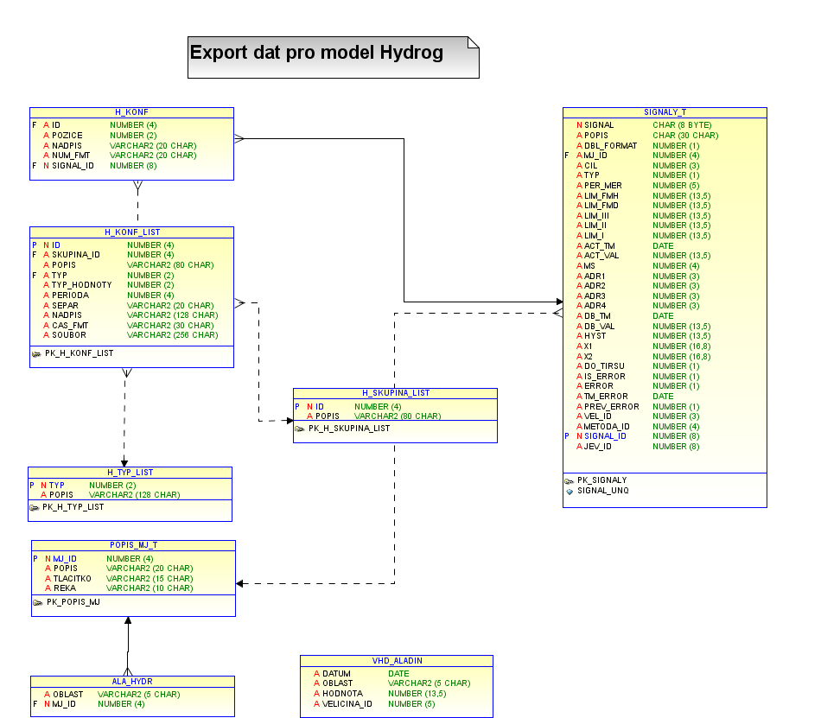

Kromě matematického modelu Hydrog jsou použity datové tabulky Aplikace VHD ještě pro další důležité aplikace Povodí Labe. Jedná se zejména o následující aplikace poskytující informace pro veřejnost na webových stránkách Povodí Labe:

- Stavy a průtoky (zobrazení vybraných stanic měření vodního stavu a průtoku)
- Stavy a průtoky na nádržích (informace o stavu na nádržích, hladina, přítok, odtok)
- Srážkoměrné stanice (zobrazení vybraných stanic měřících srážky a teplotu vzduchu).

Komunikace se zdroji dat

Data měřících stanic typu Fiedler

Zhruba 3/4 samostatně stojících stanic měřících vodní stav a (nebo) srážky, provozovaných Povodím Labe, jsou stanice typu Fiedler (obvykle M4016, dodavatel Fiedler ASM). Pro získávání dat těchto stanic je v datové síti PLA provozován tzv. FM server. Tento virtuální linuxový server pravidelně získává data z měřících stanic a získaná data ukládá do svých tabulek v databázi Oracle. K přenosu dat ze stanic na FM server je použita GSM síť mobilních operátorů a služba mobilní připojení k internetu (GPRS).

Aplikace VHD nemá prostředky pro přímé čtení dat z jiné databázové struktury. Z toho důvodu na serveru VHD běží služba, která data z databáze FM serveru předává Aplikaci VHD ve stejném tvaru jako jsou data ze systémů monitoringu VD (strukturovaný textový soubor). Aplikace VHD potom k těmto datům přistupuje stejně jako k datům z vodního díla (kontroluje časovou integritu a vyhodnocuje alarmové meze) a následně získaná data ukládá do struktury datových tabulek.

FM server je také použit na získávání dat z měřících stanic typu Fiedler provozovaných ČHMÚ. Data těchto stanic jsou na FM server replikována provozovatelem měřících stanic (Fiedler ASM). Takto je získávána zhruba polovina dat měřících stanic ČHMÚ, používaných v Aplikaci VHD. Druhou polovinu tvoří měřící stanice typu LEC.

Data měřících stanic typu LEC

Měřící stanice typu LEC provozuje ČHMÚ, zejména pobočka Hradec Králové. Povodí Labe tyto stanice nemá nasazené. K získávání dat je použita webová služba, která přenáší data ze serveru provozovatele stanic do pracovní tabulky LEC v databázi APLVHD. Z této tabulky si data přebírá služba běžící na serveru VHD a předává data ke zpracování Aplikaci VHD ve formě strukturovaného textu, obdobně jako u dat stanic typu Fiedler.

Data z textových souborů

Velmi malé množství vstupujících dat je získáváno z textových zdrojů. Jsou to textové soubory různé struktury používané v ČHMÚ a v Povodí Ohře, státní podnik. Soubory jsou získávány z FTP serverů těchto organizací. Textové soubory jsou následně konvertovány do tvaru souborů zpracovatelných Aplikací VHD. Dříve byly takto získávány data všech stanic ČHMÚ, nyní už jenom data předpovědí a data několika vybraných stanic Povodí Ohře.

Data z vodních děl vybavených systémem monitoringu

Velká vodní díla, přehrady a labské jezy od Smiřic až po Střekov, jsou vybaveny systémem monitoringu. Data potom vznikají v systému monitoringu vodního díla a následně jsou předávána v pravidelném cyklu do aplikace VHD. Ta tyto data zpracuje a ukládá do svých datových tabulek. Odvozená data počítaná podle uložených křivek se dopočítávají až v Aplikaci VHD. Uložené křivky pro systémy monitoringu vodního díla se exportují z centrálních křivek. Tento systém měl umožnit používat jiné křivky na VD a jiné v centrální aplikaci, ale v praxi se to nepoužívá.

Pro přenos dat z VD je využívána datová síť Povodí Labe (WAN). K předávání dat se v současné době používá textový soubor s pevně definovanou strukturou sloupců. Po rekonstrukci monitorovacích systémů na VD se předpokládá přechod k předávání dat přímo mezi databázemi, např. s využitím webových služeb.
Soubor vzniká ve sdíleném adresáři počítače systému monitoringu na VD (OBPC). Tento soubor je pravidelně zpracováván a následně mazán službou Aplikace VHD. Monitorovací systém VD následně zakládá prázdný soubor a ukládá do něj nová (ještě nepřenesená data). V případě výpadku datového spojení s VD tento soubor datově narůstá až do doby obnovení funkce datové sítě. Tento poměrně jednoduchý způsob předávání dat se ukázal za mnohaletou praxi jako poměrně spolehlivý a stabilní i při výpadcích spojení s VD.

Používané jméno textového souboru: VDTran.dat

Struktura textového souboru:

1234567890123456789012345678901234567890123456789
01.08.2015 07:30:00 BLDL_Q01 0.53
pozice 1-19 datum a čas ve formátu DD.MM.YYYY HH:MI:SS
pozice 20-36 jméno signálu (konec jména je na pozici 36)
pozice 37-47 hodnota (s tečkou, konec hodnoty je na pozici 47)
oddělovač řádků je CRLF

Z vodních děl jsou přenášena také data meteorologická (srážky a teplota vzduchu na VD). Na přehradách ještě data samostatně stojících měřících stanic, které měří vodní stav nebo srážky a komunikují přímo se systémem na přehradě pomocí radiomodemů. Takto je přenášena zhruba třetina samostatně stojících měřících stanic provozovaných PLA.

Data ze systému monitoringu jezů a monitorovacích stanic dolního Labe (Dolní Beřkovice až Střekov) jsou získávána jinou cestou než data jezů středního Labe. Předávacím místem pro data dolního Labe je Buffer aktuálních dat umístěný v Roudnici nad Labem. Buffer aktuálních dat je PLC automat a data jsou uložena ve stanovených registrech. Data jsou čtena protokolem MODBUS monitorovacím systémem jezu v Předměřicích nad Labem a následně předávána strukturovaným textovým souborem Aplikaci VHD. Struktura textového souboru je stejná jako u jezů středního Labe.

Data samostatně komunikujících stanic

Mezi samostatně komunikující měřící stanice patří nyní už jen ultrazvukové průtokoměrné stanice a stanice pro měření čistoty vod používané odborem vodohospodářských laboratoří. Tyto stanice jsou vybaveny drahou technologií, ale jsou již na hranici technické udržitelnosti z důvodu stáří použité technologie. K přenosu dat se používá telefonní linka a datový modem. Data jsou uložena v počítači měřící stanice. Počítače používají staré operační systémy (MS DOS nebo počáteční verze MS Windows). Aplikace VHD v pravidelném kroku vytáčí pomocí modemů jednotlivé stanice a získává data, která následně zpracuje a uloží standardním způsobem do databáze.

HW virtuálního serveru

Aplikace VHD je provozována na virtuálním serveru, který je ve správě odboru informatiky. Server má 64 bitový operační systém Windows 2008 R2 a je jedním z mnoha virtuálně běžících serverů na virtualizační platformě VMware. Server má pro svoji práci přidělen 1 procesor (CPU) a operační paměť 4 GB RAM. Server má přidělen 50GB systémový disk a dva 100GB disky pro data.

Prezentace dat - vizualizace

Prezentace dat měřících stanic a vodních děl
Data měřících stanic a vodních děl jsou prezentována v jednotlivých úrovních nad zjednodušeným mapovým podkladem a v detailu pro měřící stanice a vodní díla. Dělení na oblasti je poplatné původnímu rozdělení územní působnosti Povodí Labe na jednotlivé závody. Nyní již toto dělení není platné. Pro měřící stanice a vodní díla se po kliknutí zobrazují podrobnější informace včetně grafů. V následujících snímcích obrazovek je ukázáno, jakým způsobem. V obrazovkách s přehledem stanic je ve všech úrovních možné zvolit, jestli se mají zobrazovat měřící stanice nebo vodní díla. Po vnoření do nižších úrovní zobrazení lze zvolit ještě typ měřících stanic (vodní stav nebo srážky).

Základní přehled vybraných stanic

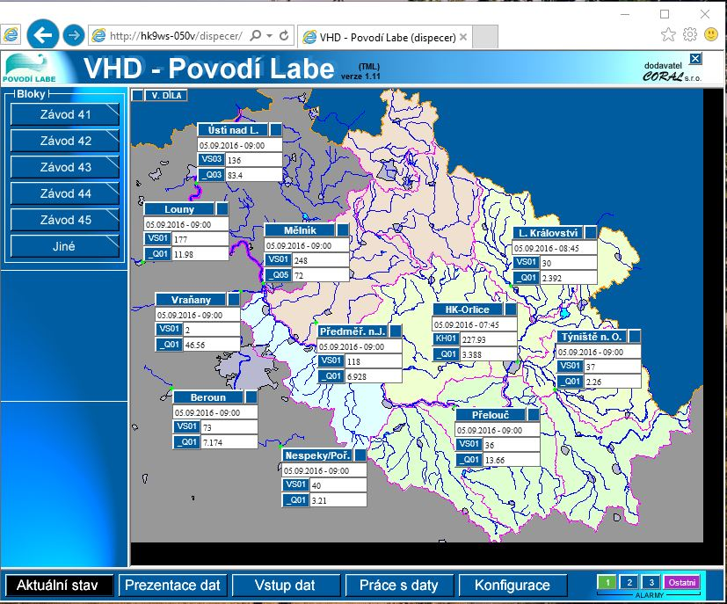

Detail území Horní Labe I, stanice měřící vodní stav

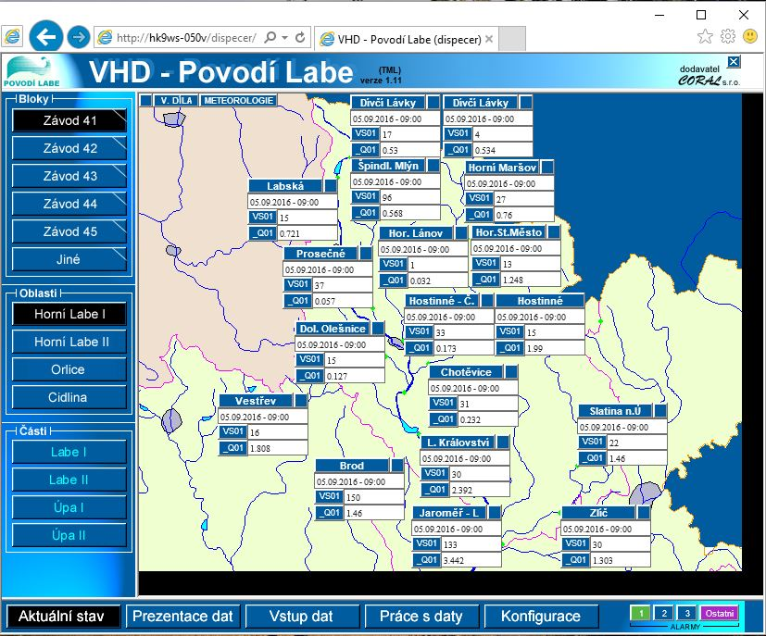

Detail měřící stanice Labská

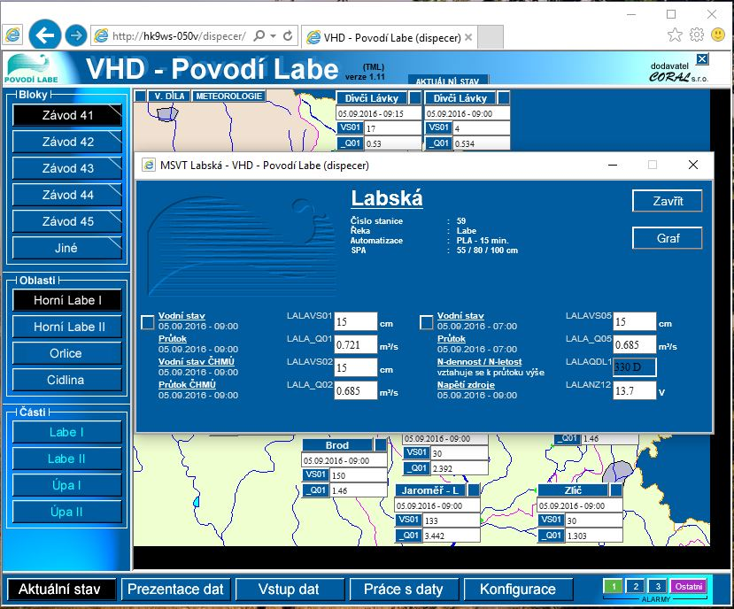

Graf vodního stavu a průtoku měřící stanice Labská

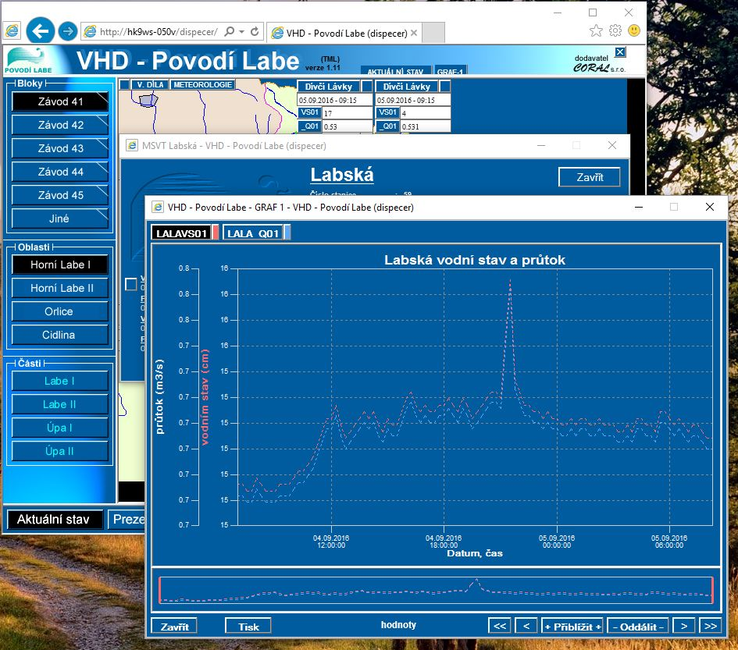

Detail vodního díla - přehrada Labská

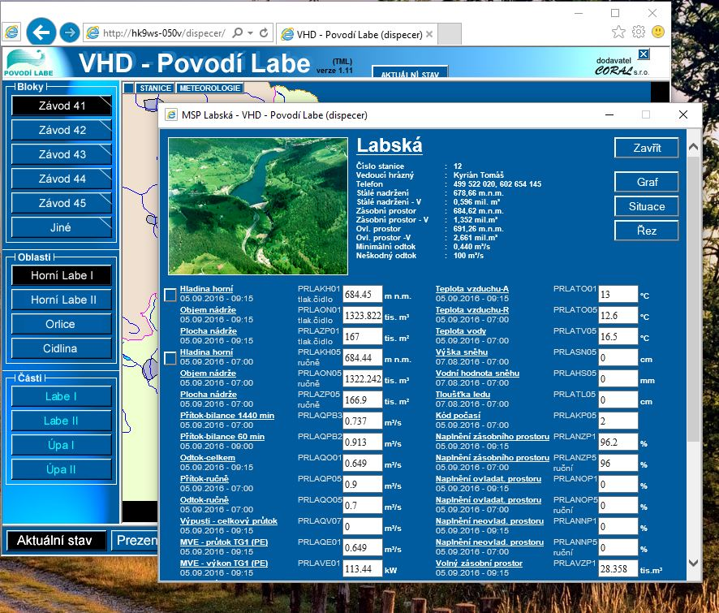

Detail vodního díla - přehrada Labská - řez hrází

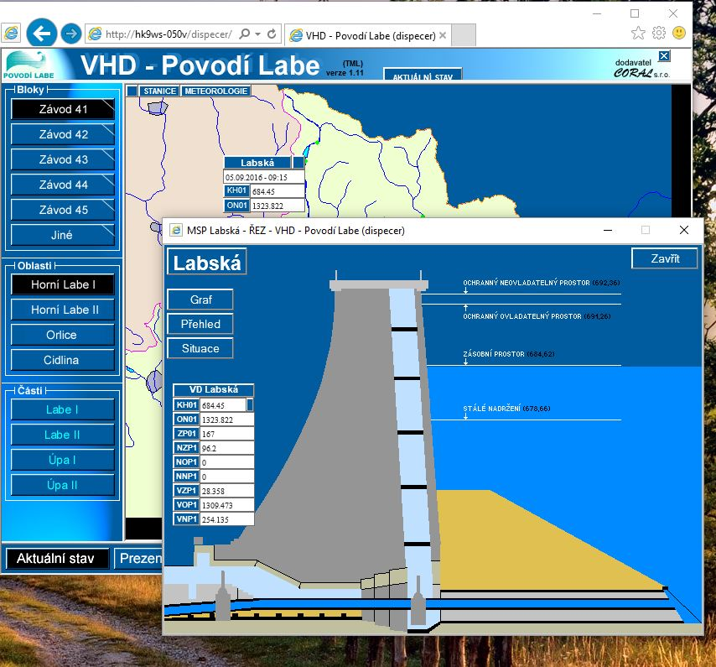

Prezentace dat - zobrazení grafů

Grafy je možné zobrazovat z různých skupin grafů (Operativní, Laboratorní, atd.) nebo lze využít grafy použité u měřících stanic a vodních děl. Grafy je možné zobrazovat přímo z naměřených hodnot nebo z průměrů, minim a maxim za zvolené časové období (1 hodina nebo 1 den). Pro zobrazení datové řady je možné navolit libovolné období od začátku měření vybrané stanice. Data vypsaná v grafech je možné zobrazit také v tabulce a případně nakopírovat pro použití v jiných aplikacích. Operativní grafy lze vytvářet s právy dispečer nové. V jednom grafu může být až 8 nezávislých signálů a je možné přiřadit až 8 nezávislých os y pro zobrazení měřítek dat. Každá zobrazovaná osa y zobrazí automaticky rozsah hodnot podle maximální a minimální hodnoty zobrazených dat přiřazených signálů k dané ose ve zvoleném období.

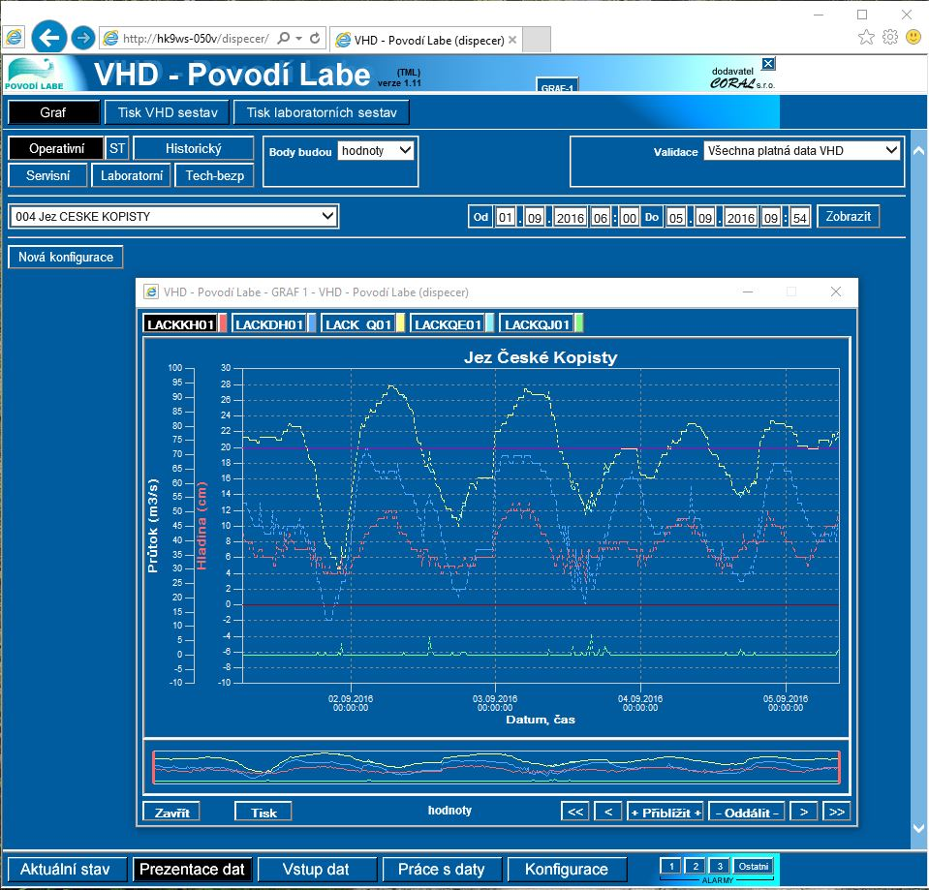

Prezentace dat - tisk sestav (reportů)

V Aplikaci VHD je připravena sada reportů - výstupů dat do prostředí MS Excel uzpůsobených požadavkům Povodí Labe. Změny a doplnění reportů jsou realizovány dodavatelskou firmou.

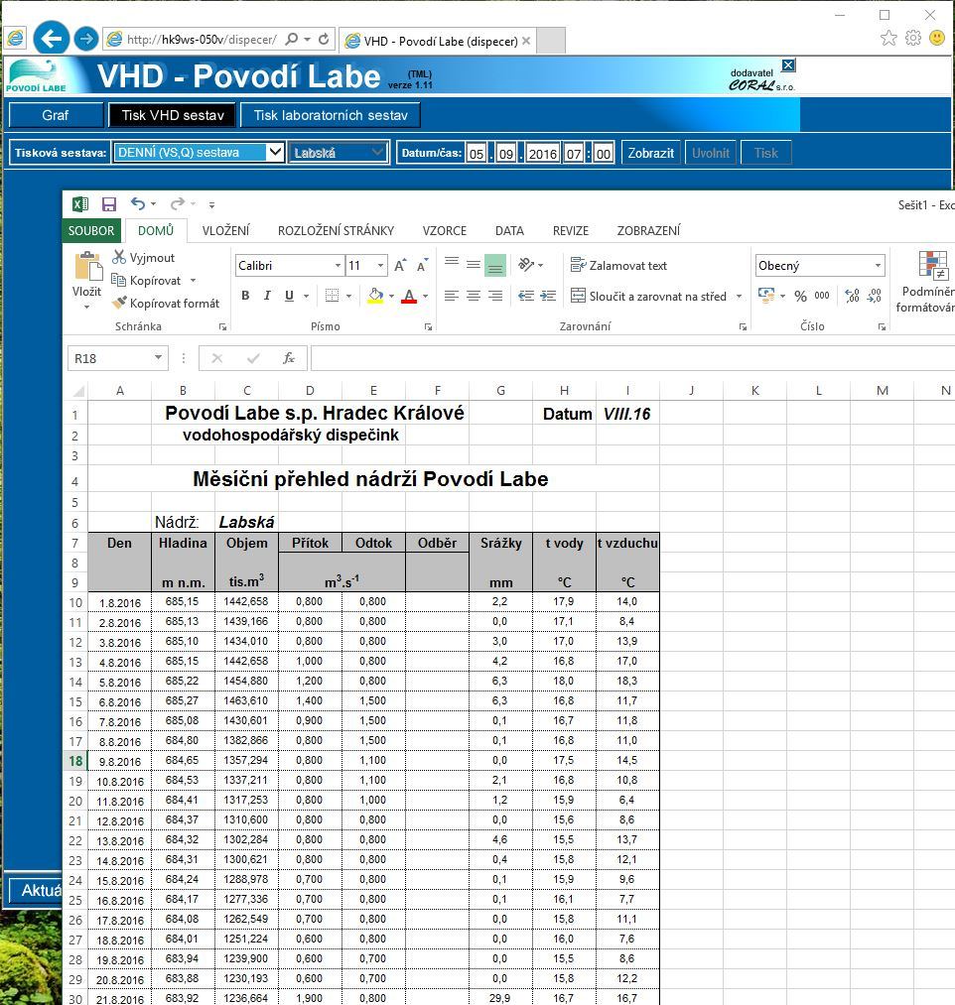

Podpora práce s daty

Validace dat

Validace dat je kontrola platnosti a úplnosti datových řad vybraných signálů. Prakticky se provádí nad sadou vybraných grafů, ve kterých se porovnává průběh automaticky naměřených signálů s průběhem ručně zadaných kontrolních hodnot stejného signálu. U signálů, u kterých se nezadávají ruční kontrolní hodnoty, se provádí vizuální kontrola průběhu signálu. Validaci provádí dispečer 1x týdně za data naměřená a zadaná minulý týden. Validovaná data se v grafech zobrazují tučně.
Při validaci je možné použít funkce pro úpravu průběhu signálu. Průběh signálu je možné v definovaném období posunout o konstantu nebo násobit konstantou. Změna hodnot signálu spustí mechanismus změny všech odvozených signálů, u kterých upravovaný signál vstupuje do výpočtů. Označení časového úseku grafu (výběr období) je možné přímo v grafu kliknutím myší na začátek a konec vybrané části zobrazeného grafu.

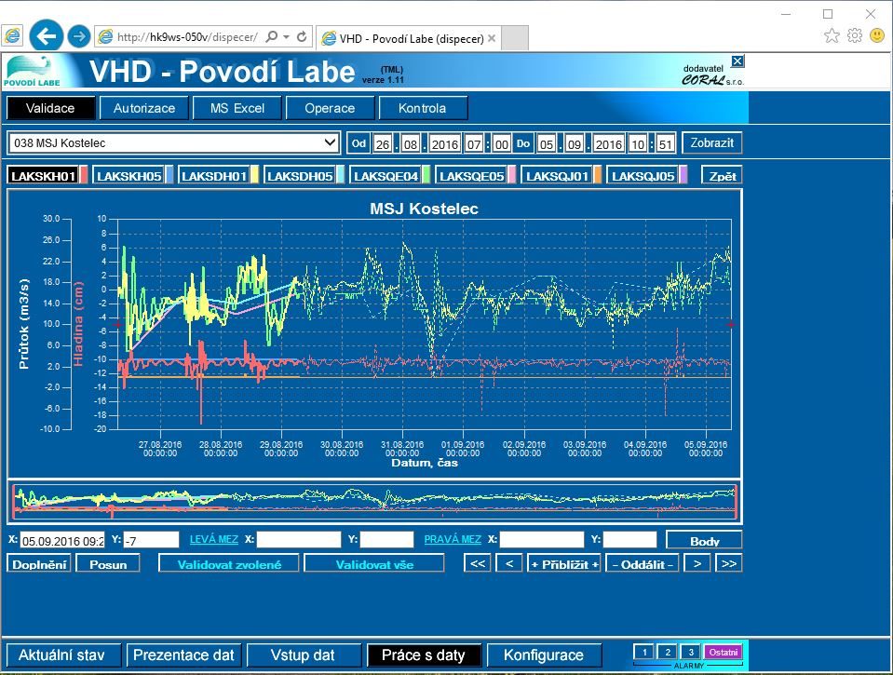

Autorizace dat

Autorizace dat je název pro přenos naměřených a překontrolovaných (validovaných) vybraných signálů do Historické databáze. Do této databáze se přenáší agregovaná data, nejčastěji hodinové průměry automaticky měřených dat. Způsob agregace se definuje u každého signálu zvlášť. Kromě průměru lze použít také minima, maxima a součty za definovanou délku periody. Časová perioda se zadává pro každý signál zvlášť a definuje se počtem minut periody. Obvykle se používá 1 hodina nebo 1 den.
Autorizace dat se zpravila spouští měsíčně. Data uložené v Historické databázi využívají další organizační složky Povodí Labe, zejména odbor Péče o vodní zdroje.

Ruční vstup dat

Pro kontrolní použití při validaci dat se do Aplikace VHD zadávají ručně měřené hodnoty signálů. Zpravidla jsou to hodnoty měřené obsluhou vodního díla k 7 hodině ráno nebo vodní stavy a průtoky z materiálu zasílaného ČHMÚ - přehled hydrologie vybraných měřících stanic. Kromě kontrolních ručních měření se do aplikace zadávají ještě předpovědi vodních stavů a průtoků vybraných stanic a předpovědi průtoků pro jednotlivé úseky na splavném Labi. Tyto ručně zadávané informace slouží jako doplňkový zdroj dat do exportů a reportů zasílaných dalším organizacím.

